В Библиотеке №72 рассказали о героических защитниках Москвы
05.12.2016
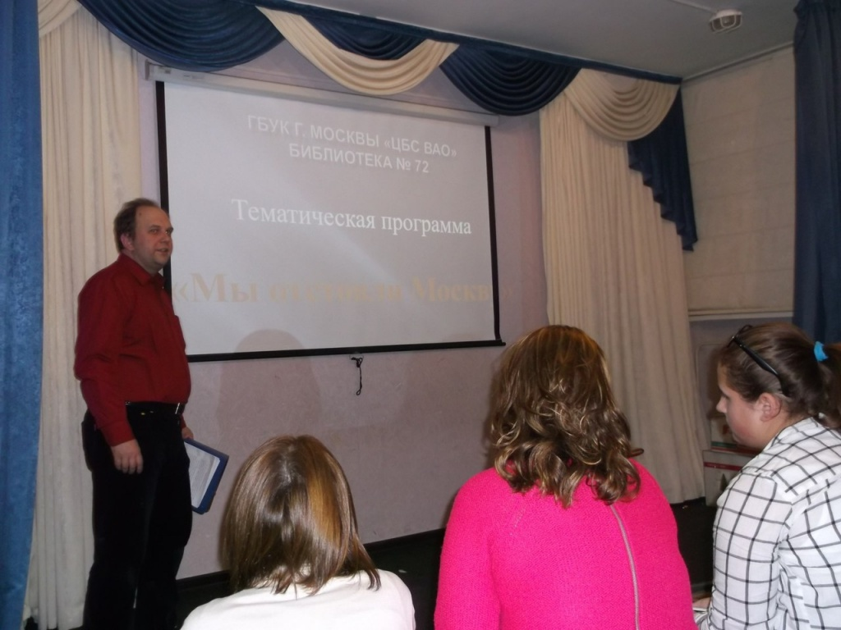
Тематическая программа «Битва за Москву: герои и подвиги» прошла 2 декабря в библиотеке № 72. Её организовало Отделение дневного пребывания детей и подростков «Богородское». 75-й годовщине победы над фашистскими войсками на подступах к нашей столице. Гостям мероприятия рассказали о подвиге подольских курсантов и панфиловцев.

Собравшиеся на патриотический вечер в библиотеке жители района погрузились в историю Великой Отечественной войны, а именно, периода Битвы за Москву в октябре 1941 года. Первая презентация, сделанная для гостей библиотеки №72, была посвящена героическому подвигу сводного отряда подольских курсантов. Гольяновцы узнали о том, что для противостояния немецко-фашистским войскам советскому командованию пришлось задействовать практически все резервы. Сводный отряд слушателей военных училищ подмосковного города Подольска вёл оборонительные бои на Ильинском рубеже Можайской линии обороны. Превосходящий по военному опыту и вооружению враг был остановлен ценой жизни двух с половиной тысяч юношей и командиров. Героизм подольских курсантов позволил задержать врага, подтянуть резервы и переломить ход сражения.

Вторая презентация, продемонстрированная гостям мероприятия, была посвящена не менее героической странице истории - подвигу бойцов 316-й стрелковой дивизии, получивших по фамилии командира название "панфиловцев". Особый акцент организаторы вечера сделали на разборе вышедшего в ноябре на экраны фильма "28 панфиловцев", посвящённого подвигу советских солдат у разъезда Дубосеково.

Адрес страницы: http://golyanovo.mos.ru/presscenter/news/detail/4365812.html
Управа района Гольяново города Москвы

